FASSADENSYSTEM HUECK TRIGON 50

WICONA

Eigenschaften

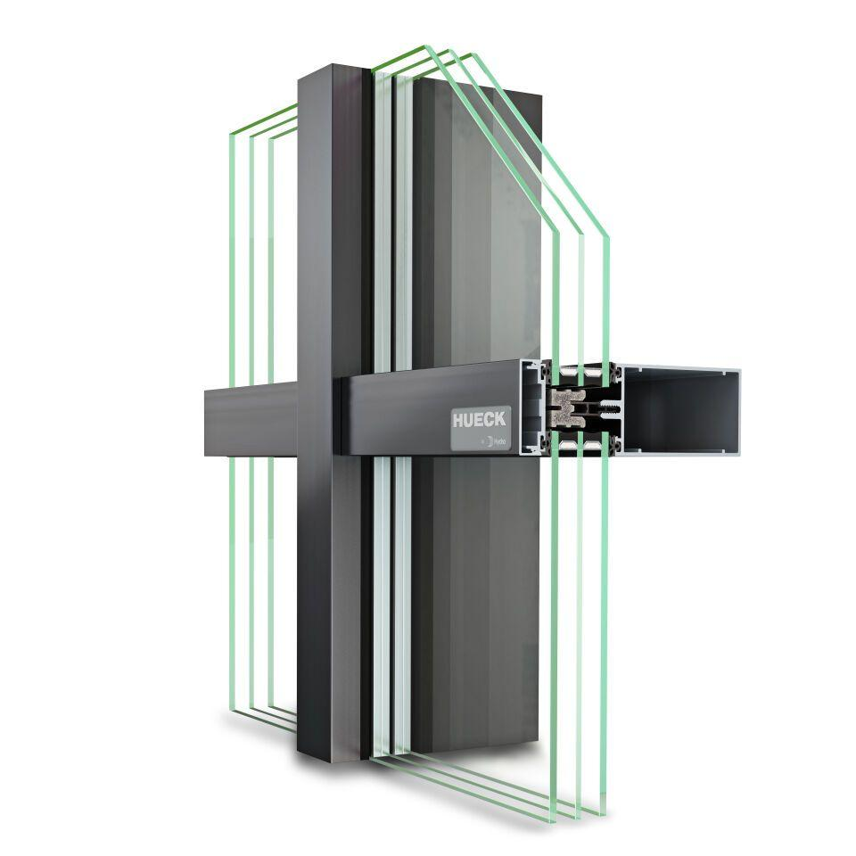

Beschusshemmung Fenster/Tür/Tor

FB4, NS

Klasse Einbruchhemmung

RC 1, RC 2, RC 3

Oberfläche

anodisiert / eloxiert, beschichtet, pulverbeschichtet

Verglasung

Dreifachverglasung

Werkstoff

Aluminium, Glasfaserverstärkter Kunststoff (GFK), Polypropylen (PP)

Klasse Luftdurchlässigkeit

AE

Schlagregendichtheitsklasse

RE

Werkstoff Profil, Rahmen

Aluminium

Dicke Verglasung (mm)

4,00 - 58,00

Uf-Wert (W/(m²K))

0,80 - 3,50

Einbruchhemmung

WK 1 / WK2 / WK3 (EN 1627)

Passivhausgeeignet

gemäß ift- Richtlinie WA 15/2

Prüfung

nach CWCT, Sequence B

Schlagregendichtheit

Statisch RE 1200, Dynamisch 250 Pa / 750 Pa (EN 12154)

Widerstand gegen Wind

2.4 kN/m² zulässige Last bzw. 3.6 kN/m² erhöhte Last (EN 12179)

Material Dichtung

EPDM

Ansichtsbreite

50 mm